**Синтез Kdn-содержащих олигосахаридов - аналогов природных гликанов**

***Чайкин Д.Ю.1, Чинарев А.А.2***

*Студент, 5 курс специалитета*

*1Российский химико-технологический университет имени Д. И. Менделеева факультет химико-фармацевтических технологий, Москва, Россия*

*2Федеральное государственное бюджетное учреждение науки Государственный научный центр Российской Федерации Институт биоорганической химии им. акад. М.М. Шемякина и Ю.А. Овчинникова Российской академии наук, Москва, Россия*

*E-mail: chajkin.danil.02@inbox.ru*

Были синтезированы снабженные спейсерной группой сиалилгалактозные дисахариды, в которых остаток Kdn (2-кето-3-деокси-D-глицеро-D-галактононулозоновой кислоты) присоединен по 3-му, либо 6-му положениям галактозы [1]. С этой целью проводили гликозилирование галактозильных акцепторов (в форме моно-, ди- или триолов) тиогликозидными донорами Kdn (перацетилированными 2-β-этил-, фенил-, и адамантилтиогликозидами) (Схема 1). Реакцию проводили в дихлорметане, а также в смесях дихлорметана с ацетонитрилом, при охлаждении (температуру варьировали от -70 °C до -40 °С) с использованием различных электрофильных активаторов тиогликозидов (NIS/TfOH, PhSCl/AgOTf и *N*-бензилсульфенил пипердин/Tf2O). В зависимости от условий реакции выходы дисахаридных продуктов составляли от 20 до 70%, а стереоселективность реакции (α/β) – от 1.5:1 до 10:1. Полученный синтетический опыт будет использован для препаративных синтезов более сложных Kdn-содержащих олигосахаридных структур.

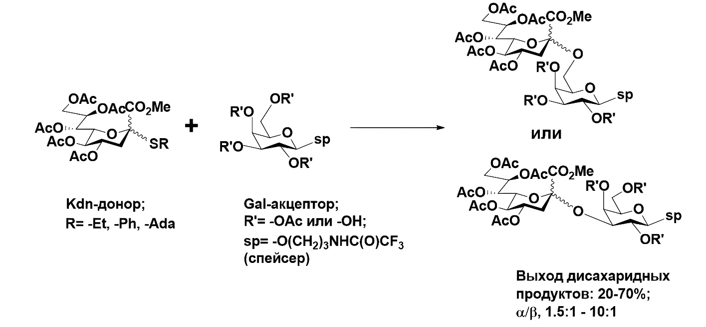

Схема 1. Общая схема синтеза сиалилгалактозных дисахаридов снабженных спейсерной группой

Следует отметить, что Kdn (дезаминированный аналог Neu5Ac) является минорной формой сиаловых кислот обнаруживаемой в составе гликанов высших животных; биологические функции Kdn-содержащих гликанов практически не изучены. Синтезированные в результате данной работы дисахариды планируется использовать в дальнейшем в качестве антигенов при изучении антител человека различными методами химической биологии [2].

**Литература**

1. De Meo C., Jones B. T. Chemical synthesis of glycosides of N-acetylneuraminic acid //Advances in Carbohydrate Chemistry and Biochemistry. – 2018. – Vol. 75. – P. 215-316.

2. Zhu W. et al. Biological function of sialic acid and sialylation in human health and disease //Cell Death Discovery. – 2024. – Vol. 10. – №. 1. – P. 415.